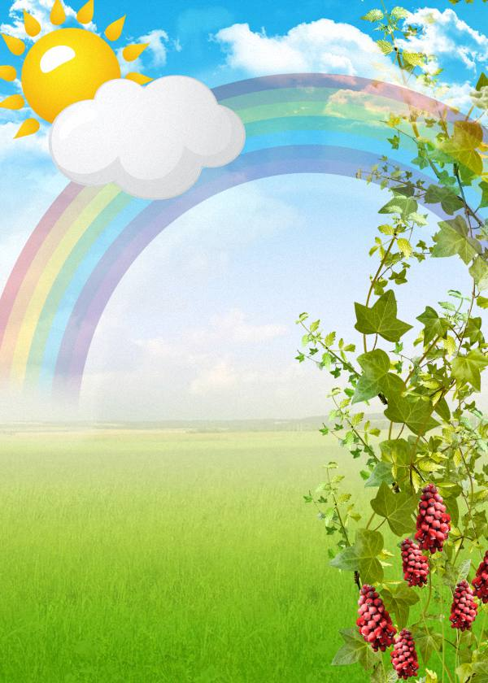

**Закаливание солнечными лучами**

**Закаливание солнечными лучами возможно только после «зимней» подготовки организма ребенка воздушными ваннами и водными процедурами, поскольку солнце действует гораздо сильнее, чем воздух и вода. В летние месяцы в средней полосе нашей страны лучшее время для пребывания детей под лучами солнца – с 1 -до 12 часов. Начинать солнечную ванну можно не ранее, чем через 1,5 часа после еды, и заканчивать не позднее, чем за 30 минут до еды. Это обосновано тем, что высокая температура угнетает выделение пищеварительных соков.**

**Закаливающее действие солнца можно постепенно увеличивать, меняя одежду ребенка: вначале на него надевают рубашку с короткими рукавами, снимают чулки, носки, затем через 2-3 дня рубашку заменяют майкой и только еще через 2-3 дня оставляют в одних трусах. Голова ребенка всегда должна быть защищена от солнца панамой или шапочкой с козырьком.**

**Самое главное – не прекращайте закаливания**